Научно-исследовательский проект

Человек и плесень: война или мир?
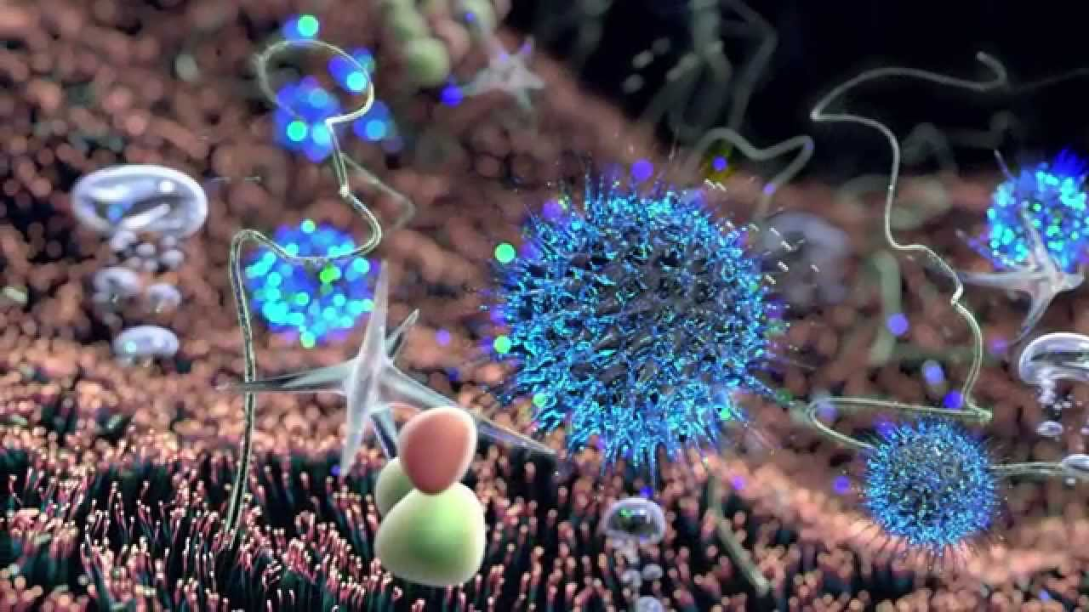
Автор: Ткач Илья Андреевич
ученик 3А класса МБОУ Сургутский естественно-научный лицей
Научный руководитель: Масловская Татьяна Андреевна
учитель начальных классов МБОУ Сургутский естественно-научный лицей

Экология сред обитания

г.Сургут, 2018
ОГЛАВЛЕНИЕ
- Введение ……………………………………………………………....….3
- Основная часть.
II.I. Что такое плесень….………………………………………………....…...4
II.II. Классификация плесени……………………………………….……....…5
II.III. Возникновение и существование плесени в различных условиях....….6
II.IV. Опасность и польза плесени…………………………………….............7
II.V. Мои эксперименты и исследования……………………………….......11
II.V.a. Анкетирование одноклассников и его результаты……………..…..... 11
II.V.b. Выращивание плесени на хлебе и жидкостях с использованием различных условий и добавок……………………………………………..…..12
II.V.с. Микроскопическое исследование полученных образцов плесени…..15
II.VI. Результаты моих исследований…………………………………….......16
- Выводы…………………………………………………………..………17
- Заключение………………………………………………………..….....17
- Список литературы……………………………………………………..19
Приложение№1 «Виды плесени»....……………………………………..…....20
Приложение №2 «Строение плесени»………………………………………..21
Приложение №3 «Анкета»…...…………………………………………..…....22
Приложение №4 «Опыт №1»………………………………………………….23
Приложение №5 «Опыт №2»………………………………………………….24
Приложение №6 «Опыт №3»………………………………………………….25
Приложение №7 «Опыт №4»………………………………………………….26
Приложение №8 «Опыт №5»………………………………………………….27
Приложение №9 «Микроскопическое исследование полученных образцов плесени…………………………………………………………………………28

- Введение.
Актуальность данного исследования. На протяжении миллионов лет человек понемногу открывал таящиеся в плесени загадки, но до сих пор плесень полностью не изучена, разнообразие и применение ее свойств в инновационных разработках ученых и изобретателей говорят о том, что не только сегодня, но и в будущем она может быть очень полезна человеку во многих сферах жизни.
Цель исследования: выяснить в чем заключается опасность плесени и есть ли необходимость в полном уничтожении плесени на Земле.
Задачи исследования:
- Провести сбор, изучение и анализ информации по теме исследования.
- Провести эксперименты по выращиванию плесени в различных условиях; выяснить, что может влиять на ее существование и развитие.
- Сформулировать выводы: что такое плесень, опасна или полезна она для человека, как можно победить плесень и нужно ли с нею бороться.
Объект исследования: плесень.
Предмет исследования: условия появления, развития и гибели плесени, опасность и польза плесени в жизни человека и всей планеты.
Гипотеза: Плесень, как представитель одного из царств Природы, крайне важна для существования человека и всей планеты. Человеку не под силу полностью освободить планету от плесени, но он только выиграет от использования этого загадочного микроорганизма на благо нашей планеты и всего человечества.
Практическая значимость полученных результатов: работа может быть использована для информирования школьников, их родителей и преподавателей о разновидностях плесени, о том, какую опасность может нести плесень, чему необходимо уделять внимание, чтобы избежать такой опасности, о пользе, которую приносит плесень. А учитывая появление новых сфер применения плесени эта тема может заинтересовать школьников и они захотят продолжать узнавать об открытиях ученых и сами выдвигать новые идеи использования плесени.

Плесень растёт на еде и дровах,
Плесень цветёт во дворе и в домах, Плесень – на дереве, плесень – в воде…
«Заплесневело!» - мы скажем, -«Везде!».
(М.Тагорцева)
II. Основная часть.
II.I. Что такое плесень.
Однажды забыв достать из рюкзака яблоко, я обнаружил, что спустя неделю яблоко стало выглядеть очень неприятно – один его бок потемнел и покрылся белым пушком. «Плесень! Немедленно выброси!» - сказала мама и протерла рюкзак водой с уксусом. Потом мы вместе достали все энциклопедии, которые есть в доме и стали смотреть, что же такое плесень. Так я узнал, что разноцветные налеты на продуктах питания и есть плесень.¹
Но, оказалось, что плесень может появляться не только на продуктах, ее можно встретить и на кирпиче, и на дереве, и на керамической плитке и даже на обшивке космического корабля в открытом космосе и глубоко во льдах Арктики!
Теперь я знаю, что плесень – это микроорганизм, представитель царства природы Грибы. По своим свойствам, грибы имеют схожие черты и с растениями, и с животными, и с бактериями. Но все же плесень – это особый мир. В отличие от человека и животных, которые сначала проглатывают пищу, а затем переваривают её, у плесени часто всё происходит наоборот. Если органические молекулы слишком велики или их состав очень сложен, плесень выделяет пищеварительные ферменты, которые расщепляют молекулы на более простые соединения. Так как плесень не может передвигаться в поисках пищи, она должна жить в самой пище. Цель плесени – поглотить как можно больше питательных веществ извне, именно поэтому она так быстро разрастается на огромные площади. У грибка плесени тело состоит из очень тонких и длинных нитей, или гиф: при массе 1 миллиграмм их длина может составлять 2 километра.¹⁰ Множество гифов, переплетаясь между собой, образуют мицелий.
Ученым известно более 100 000 видов грибов и только около 300-400 их видов опасны для людей и животных.⁴ А остальные – очень важны в существовании экологической цепочки: они участвуют в разложении органических веществ и их переработке (это служит удобрением для растений), помогают растениям впитывать питательные вещества из почвы, уничтожают различные виды бактерий. Плесень существует везде – в воздухе, в воде, в земле и под землей, в помещениях, транспорте, в продуктах, лекарствах и даже в человеке! И размножается она невероятно быстро! Например, в одной маленькой черной точке хлебной плесени – спорангии образовывается до 50 000 спор, каждая из которых способна воспроизвести сотни миллионов новых спор всего за несколько дней.
Чтобы систематизировать свои знания о плесени, я c помощью родителей создал схемы (используя графические элементы SmartArt), которые показывают, какие основные виды колоний грибков существуют – Приложение №1 и какую структуру имеет плесень – Приложение №2.
II.II. Классификация плесени.
По своему виду плесень может выглядеть, как грязное серое пятно, как белая пушистая вата, как черная пыль. С желтыми, розовыми и голубыми разводами. А может – как аккуратное пятнышко правильной формы с бордовым ободком, изумрудное с желтыми крапинками, завораживающее взгляд! Такое разнообразие цветов объясняется выделениями грибов - во время развития они выделяют продукты своей жизнедеятельности. Сначала гриб развивается без всяких внешних признаков, и увидеть его можно только под микроскопом в виде тонких белых нитей, из которых состоит мицелий. Когда появляется окраска, то это означает, что гриб перешёл к образованию спор.¹¹
В той питательной среде, на которой развивается плесень, она выделяет токсины (чтобы помешать развитию возможных микроорганизмов-конкурентов). Эти токсины могут нанести существенный вред здоровью человеку, вызывая такие болезни, как ларингит, аллергия, пневмония, трахеит, бронхит, стоматит, дерматит, конъюнктивит. Особенно высок риск заболеть у людей с ослабленным иммунитетом.
Самой опасной для человека считаются черная и желтая плесень – Аспергилл. Пятна чёрной плесени можно увидеть в ванных, в подвальных помещениях, на сырых стенах и обоях, во влажных углах комнат, на подоконниках. При раскопке гробницы фараона Тутанхамона от черной плесени Аспергилл пострадали 22 человека – это были те люди, которые вошли в обнаруженную гробницу и те, которые исследовали останки фараона. Одним из них стал лорд Карнавон, который оплатил ведение раскопок. У него в результате автомобильной аварии были сломаны несколько ребер и пострадало легкое. Именно поврежденное легкое атаковали споры грибка, и лорд умер от развившейся от грибка пневмонии.¹⁴
Желтая же плесень встречается на молочных продуктах, рыбе, рисе. Поражая пищевые продукты, она вырабатывает сильнейший афлатоксин – яд, вызывающий раковые заболевания и цирроз печени. Чаще всего грибки, выделяющие афлатоксины, живут в зерне и арахисе.
В науке существует много подходов к разделению грибков на группы, классы, подклассы. Из прочтенной литературы я узнал, что плесень можно разделить на зигомицеты и аскомицеты. Зигомицеты – это те грибки, которые обычно растут на хлебе в виде серо-бело-черной губки (например, мукор). При сильном увеличении зигомицеты выглядят как клетка, увенчанная кучей разросшихся «чупа-чупсов», то есть закрытых шариков, внутри которых содержатся споры.⁵ Аскомицеты – многоклеточные организмы, они выглядят как шарик, на поверхности которого находятся цепочки из спор. К аскомицетам относятся такие виды грибка, как, например, аспергилл и пеницилл.
II.III. Возникновение и существование плесени в различных условиях.
Легко передвигаясь в любой среде, споры плесени, при необходимых температуре и уровне влажности, начинают прорастать тончайшими нитями (мицелий), всасывая питательные вещества всей своей поверхностью и захватывая все большие площади. Чаще всего плесень встречается на продуктах питания, стенах и цветочных горшках. Идеальным условием для размножения плесени является влажная и теплая среда, особенно с наличием грязи, а также достаточное количество сахара, то есть углеводных компонентов, которые содержатся во всех продуктах. Плохой воздухообмен в помещениях поддерживает рост грибков. Тогда плесень активно размножается на многих материалах и покрытиях, используемых внутри помещений, включая бетон, штукатурку, дерево, пластики, резину, ткани, книги. Плесень наиболее сильна осенью, так как гниющая растительность создает для плесени прекрасную среду для размножения. Микроспоры могут подниматься по вентиляции из сырых подвалов.
Плесень совсем не боится радиации. Например, под саркофагом 4-го энергоблока Чернобыльской АЭС находится огромное количество плесени.
Плесени не помеха и холодная температура окружающего воздуха, при которой она «замирает», а при потеплении снова начинает образовывать споры. Высокие температуры способны убивать лишь отдельные виды плесени.
Грибки плесени разных видов могут бороться между собой за место в среде обитания. Например, яблоки могут начать подгнивать еще на дереве из-за грибка Фузикладиума, который питается сахаром из яблока и «разжевывает» структура яблока, чтобы было удобно питаться самому. Но тут вокруг пятна гнили образуются белые пупырышки – парша, ее вызывает грибок Трихотециум, который растет за счет того, что, выделяя антибиотик, тормозит развитие Фузикладиума и получает питание из убитых клеток и яблока, им «подготовленного».⁵
II.IV. Опасность и польза плесени.
Чтобы оценить, насколько же опасна плесень в современных условиях и какую пользу она может принести человечеству, я с помощью родителей провел поиск нужной мне информации в сети Internet. Изучив немало статей и интервью с учеными-биологами разных стран, я обнаружил, что очень много утверждений об опасности плесени в настоящее время называются мифами. С каждым днем ученые накапливают все больше информации о жизнедеятельности плесени и могут делать выводы, более достоверные, чем еще 100 лет назад, когда человек видел в плесени только врага.
Так когда же опасна плесень?
Считается, что плесень опасна настолько, что ее содержание в воздухе необходимо контролировать. Для этого существуют специальные станции, отряды. Например, летом в Москве можно увидеть ребят со специальными приборами, похожими на пушки, которыми полицейские засекают скорость. Приборы работают как пылесос: они впитывают в себя воздух с автострады, а потом на фильтрах вырастают колонии плесневых грибов. По количеству колоний определяют, насколько грязный воздух.⁵
Ученые доказали, что плесень вызывает три группы неблагоприятных для человека эффектов: пищевые отравления, аллергии и грибковые заболевания.⁴ Опасна не сама плесень, а миллионы спор, выделяемых в воздух, который мы вдыхаем. Но у здоровых людей большинство опасных плесеней, попав в организм, не находит подходящих для себя условий и инфекция не развивается. На первом месте по болезнетворности для человека стоят бактерии и вирусы и только потом – грибки.
Создавая все более комфортные условия для себя, человек невольно повышает риск развития опасной плесени вокруг себя – например, при строительстве зданий, установке стеклопакетов, кондиционеров и увлажнителей в помещениях. Но и в этих случаях опасность возникновения грибка можно снизить, уменьшив появление конденсата, своевременно очищая фильтры, используя материалы, стойкие к появлению плесени.
Если же плесень в домах все же появилась, она опасна ускорением их разрушения.
Загрязняя бытовым и строительным мусором почвы, человек нарушает равновесие полезных и опасных грибков в почве и это тоже можно отнести к опасности плесени – ведь от почвы идет заражение выращиваемых сельскохозяйственных продуктов.
Получается, что степень опасности плесени для человека чаще всего зависит от его действий.
И в то же время плесень может не только вредить человеку, но и помогать ему, вырабатывая массу полезных веществ и разлагая ненужные.

Грибы – важный элемент экологической цепочки. Над разрушением промышленной древесины, брошенной человеком в природе за ненадобностью (шпалы, балки, различные опоры) трудятся микроскопические грибки, которые растворяют покрывающий дерево от гниения состав и позволяют почвенным грибкам полностью разложить такую древесину.
Есть грибки, который развиваются в почвах, пропитанных нефтью, керосином и разрушают отравляющие природу вещества.
Почвенные грибки участвуют в процессах почвообразования и поддерживают круговорот углерода в природе.
Основное свойство грибов — разлагать разнообразные органические субстраты — используют при очистке сточных вод.
Даже в авиастроении нашлось место плесневым грибам — их включают в состав смеси, защищающей крылья самолётов от обледенения при взлёте и посадке.
Многие плесени используют для получения ферментов, органических кислот, витаминов, для получения определённых сортов бумаги и картона из древесных и бумажных отходов. для осветления фруктовых соков, для размягчения кож в кожевенной, текстильной промышленности.
В сельском хозяйстве опасные для насекомых плесневые грибы нужны для борьбы со многими насекомыми-вредителями, например, колорадским жуком, картофельной коровкой, кукурузным мотыльком, клещами.
Даже в косметической промышленности нашлось применение плесневым грибкам, выделяющим особые пигменты – окрашивающие вещества.
Благодаря плесневым грибкам нашу жизнь уже сложно представить без существования в ней:
- сыров с плесенью (эту плесень выращивают, протыкая сыр обработанными специальными грибками иглами, такая плесень не образует спор и не несет вреда человеку) – например, рокфор, горгонзола, камамбер, бри;
- кефира;
- хлеба (люди догадались использовать грибок для изготовления хлеба еще тысячелетия назад);
- сырокопченых колбас;
- соевого соуса;
- лимонной кислоты;
- особых сортов вин;
- нескольких десятков лекарств, самым известным из которых является пенициллин – антибиотик, использование которого спасло жизнь миллионам людей во всем мире! А открыт он был совершенно случайно биологом Александром Флемингом при изучении болезнетворных бактерий стафилококка в 1928 году. В наше время благодаря плесневым грибкам разработаны новые, более совершенные антибиотки, лекарства, снижающие уровень холестерина, препараты, позволяющие успешнее приживаться органам после операций по их пересадки.
Плесень выступает источником вдохновения для творческих людей. Модельер Нинела Иванова для своей коллекции выращивала плесень на основе старого хлеба в небольшой лаборатории. Затем переносила плесень на готовую одежду, покрыв её предварительно тонким слоем силикона. Сверху модель накрывалась герметичной плёнкой. Преимущество своей коллекции модельер оценивает так: «Ваше платье постоянно видоизменяется, так зачем же каждый раз тратиться на ненатуральные вещи, которые будут носиться всего один сезон?»¹³
Фотографы и художники видят в плесени завораживающую игру красок, форм, причудливых узоров. Рисунки с использованием плесени создавал и Александр Флеминг.

II.V. Мои исследования и эксперименты.
Для достижения задач, поставленных в начале моей работе, я использовал такие методы исследования, как:
- Изучение и обобщение имеющейся в научно-познавательной литературе, периодических изданиях и сети Internet информации о плесени;
- Анкетирование одноклассников;
- Эксперимент по выращиванию плесени в различных условиях и средах, сравнение образцов плесени;
- Опытно-лабораторное (микроскопическое) исследование плесени с целью изучения ее строения;
- Наблюдение, фотографирование и описание результатов проводимых исследований и экспериментов;
- Анализ и систематизация полученных знаний.
II.V.а. Анкетирование.
В процессе анкетирования 17 третьеклассникам было предложено выбрать один из трех вариантов ответа на 7 вопросов (Приложение №3). Проанализировав полученные в результате ответы, я сделал вывод, что
- Большинство ребят (13 человек) сталкивалось в своей жизни с плесенью и имеет представление о том, как она выглядит, и о том, что плесень может быть опасна (14 человек).
- При этом мало кто знает, что плесень – это грибок (4 человека), большинство (11 человек) – уверены, что плесень является бактерией.
- Несмотря на то, что ошибочно 10 ребят считают самой опасной плесень белого цвета, многие понимают, что нужно избегать попадания в организм пищи с плесенью и лучше выбросить продукт даже с маленьким плесневым пятнышком.
- Мои одноклассники практически незнакомы с полезными свойствами плесени (всего 3 человека отметили, что плесень приносит пользу человеку и 3 – затруднились оценить ее пользу и вред).
Получается, что, постоянно сосуществуя и соприкасаясь с удивительным микроорганизмом, мы совсем мало о нем знаем! Чтобы восполнить этот пробел хотя бы в нашем классе, я решил провести несколько опытов, чтобы потом поделиться их результатами с ребятами.
II.V.b. Выращивание плесени на хлебе и жидкостях с использованием различных условий и добавок.
Для проведения экспериментов по выращиванию плесени я подготовил следующие образцы продуктов:
№1. 6 кусочков белого пшеничного хлеба
№2. Полиэтиленовая пленка
№3. Влажная салфетка
№4. Зубчик чеснока
№5. Несколько капель газированного напитка «Кока-кола»
№6. Ложечка абрикосового варенья
№7. Помидор с плесенью
№8. 2 ломтика твердого сыра
№9. Водный раствор антибиотика
№10. 2 мандарина
А также 3 образца жидкости:
№1. Яблочный уксус
№2. Молоко
№3. Компот из имбиря, лимона, меда.
Опыт №1 (Приложение №4)
Цель: выявить благоприятные условия для возникновения и роста плесени.
Используемые образцы: 6 кусочков белого пшеничного хлеба, влажная салфетка, зубчик чеснока, несколько капель газированного напитка «Кока-кола», ложечка абрикосового варенья.
Описание опыта: все кусочки хлеба я разложил по одному в контейнеры. Образец №1 оставил без изменений, образец №2 - плотно накрыл полиэтиленовой пленкой, образец №3 - поместил на влажную салфетку, плотно накрыл полиэтиленовой пленкой, образец №4 – поместил на влажную салфетку, добавил в контейнер зубчик чеснока и плотно накрыл полиэтиленовой пленкой, образец №5 смочил газированным напитком «Кока-кола» и плотно накрыл полиэтиленовой пленкой; на образец №6 капнул абрикосовое варенье и плотно накрыл полиэтиленовой пленкой.
Все образцы я разместил на кухонном столе при комнатной температуре и затемнении.
Один раз в сутки я осматривал образцы, отмечал, происходят ли изменения.
Спустя три дня я обнаружил на образце №2 несколько черных точек плесени, на образцах №3,5,6 появились светлые плесневые пятнышки.
На 8-ой день я прекратил эксперимент. К моменту его прекращения с образцами произошли такие изменения:
Образец №1 не имеет следов плесени, он высох и стал крошиться.
Образец №2 обильно покрыт черной точечной плесенью, которая распространилась и на пленку.
Образец №3 покрылся разноцветной плесенью со всех сторон.
Образец №4 имеет на поверхности не только разнообразную плесень (точки, пятна, серый пушок), но и гниль. Чеснок имеет только следы гнили.
Образцы №5 и №6 обильнее остальных образцов покрыты разноцветной плесенью.
Вывод: для роста плесени требуется теплая влажная среда, усиленный рост плесени вызывает наличие сахара в продукте и отсутствие доступа воздуха. Если продукт сухой, плесень на нем не образуется. Если плесень образовалась на продукте, то она распространится и дальше на соседние продукты и упаковку. Чеснок благодаря своим особым веществам – фитонцидам больше подвергается гниению, чем плесени.
Опыт №2: (Приложение №5)
Цель: выяснить, возможно ли появление плесени в жидкости.
Используемые образцы:
№1 Три пластиковых стаканчика
№2 Яблочный уксус
№3 Молоко
№4 Напиток из имбиря, лимона, меда
Описание опыта:
В каждый из стаканчиков я налил жидкости: образец №1 – яблочный уксус, образец №2 – молоко, образец №3 – напиток из имбиря, лимона, меда. В течение 8 дней с образцом №1 не происходило никаких изменений, в образце №3 маленькие пятнышки белой плесени появились на 6-й день, в образце №2 с третьего дня активно образовывалась плесень черного и белого цветов интересной формы.
Вывод: я выяснил, что в жидкостях плесень развивается дольше, чем на продуктах. В кислоте (уксус) плесень не образовывается. Молоко – питательная среда для плесени. В сладких напитках развитие плесени может сдерживать лимон (кислота) и имбирь (борется с бактериями и другими микроорганизмами).
Опыт №3(Приложение №6)
Цель: выяснить, влияет ли на образование плесени электромагнитное излучение микроволной печи.
Используемые образцы: два кусочка белого пшеничного хлеба.
Образец №1 я поместил в микроволновую печь на 15 секунд.
Затем оба образца я накрыл пищевой пленкой и поставил в сухое темное место. Через 4 дня я проверил образцы и обнаружил, что образец №1 не изменил своего вида, а образец №2 имеет небольшое количество черных точек.
Вывод: Электромагнитное излучение защищает продукт от появления плесени.
Опыт №4 (Приложение №7)
Цель: выяснить, влияет ли на образование плесени антибиотик
Используемые образцы:
№1 Два ломтика твердого сыра
№2 Два мандарина
№3 Содержимое капсулы антибиотика, растворенное в воде.
Описание опыта: изучая тему развития плесени, я выяснил, что в природе бактерии могут бороться с грибками плесени и мне стало интересно узнать – если с помощью антибиотика уничтожить хотя бы часть микробов на поверхности продукта, быстрее ли на нем появится плесень? Для этого я взял два одинаковых ломтика твердого сыра (образцы №1, №2) и два мандарина (образцы №3, №4). На образцы №2 и №4 пипеткой нанес немного раствора антибиотика. Наблюдение проводил 7 дней. Мои предположения не подтвердились.На образце №1 появились точки черной плесени и капли масла, на образце №2 плесени нет. Образец №3 покрыт более густой плесенью, чем образец №4.
Вывод: антибиотик сдерживает развитие плесени.
Опыт №5 (Приложение №8)
Цель: выяснить, пригодны ли заплесневевшие продукты в пищу при срезании с них участка с плесенью
Используемые образцы: помидор с пятном плесени рядом с плодоножкой.
Описание опыта: я аккуратно срезал с помидора участок с плесенью толщиной примерно 2 см, так, чтобы срез был чистый, без плесени. Через 12 часов я обнаружил налет плесени в том же месте почти по центру помидора.
Вывод: плесень очень быстро проникает внутрь продукта и продукт непригоден для употребления, даже если плесени не видно.
II.V.с. Микроскопическое исследование полученных образцов плесени.
Цель опыта: изучить строение плесени.
Оборудование: микроскоп Imaginarium (увеличение 150Х, 300Х, 600Х), пластиковый скальпель, пинцет, предметные стекла, фрагменты плесени с кусочка хлеба и из стакана с молоком.
Описание опыта:
№1: с помощью пластикового скальпеля, я отделил фрагмент плесени, образовавшейся на кусочке белого хлеба в течение 7 дней: пушистый серо-черный налет. Разместив его с помощью пинцета между двумя предметными стеклами, настроил микроскоп.
При увеличении в 150 раз я увидел, что плесень состоит из тоненьких светлых ниточек, все они переплетаются, образуя подобие паутины, среди которой встречаются черные шарики.
Под 300-кратным увеличением я увидел разветвленную сеть гиф, на концах которых имеются черные шарики - спорангии. Некоторые спорангии были лопнувшими и из них высыпалась черная пыль - споры.
№2: с помощью пинцета я отделил кусочек плесени в стакане с молоком, простоявшим при комнатной температуре 8 дней. Плесень имела вид тонкой, но плотной бархатистой пленки черно-белого цвета. Поместив образец плесени между предметными стеклами микроскопа, и выбрав максимально увеличивающий объектив, я разглядел похожую с описанной в опыте №1 структуру плесени.
II.VI. Результаты исследований.
В результате проведенных опытов я узнал, что плесень может расти в разных условиях, но для активного роста грибкам требуется наличие таких условий, как тепло, влажность, темнота, углеводы. Самым важным из этих условий является влажность. Плесень бывает разных видов, цветов и растет в разные сроки. В жидкостях, имеющих кислоту, плесень практически не образуется. Молоко очень быстро покрывается плесенью, не стоит хранить его долго. Микроволновая печь поможет дольше сохранять продукт без плесени. Продукты с плесенью необходимо выбрасывать, срез не поможет, так как споры быстро и невидимо для глаза проникают вглубь продукта.
Плесень состоит из тоненьких нитей – гиф, которые переплетаются и образуют мицелий (грибницу). На концах нитей – спорангии, которые могут выглядеть как черные шарики, из которых выделяются споры, а могут быть похожими на кисточки из цепочек. Если плесень внешне похожа на густой пушок – плесень имеет спорангии-шарики, а если на паутинку – то спорангии-кисточки.

III. Выводы.
Благодаря выполнению поставленных перед началом моей исследовательской работы задач - тщательного изучения и анализа информации о плесени, самостоятельного проведения экспериментов по ее выращиванию в домашних условиях, наблюдению за развитием загадочного микроорганизма, я могу сделать следующие выводы:
- Опасность плесени на сегодняшний день сильно преувеличена. Соблюдая правила хранения продуктов, добросовестно строя здания, не допуская загрязнения своего жилища и различных приборов в нем, а также защищая от неблагоприятных условий посевы и места хранения урожая, и главное - заботясь о своем здоровье, человек не испытает на себе негативное воздействие плесени.
- Плесень, как представитель одного из царств Природы, крайне важна для существования человека и всей планеты. Уничтожение грибка плесени приведет к отсутствию конкуренции между другими микроорганизмами, они начнут стремительно разрастаться и нанесут человеку огромный вред.
- Информация о том, что плесень может существовать не только на поверхности Земли, но и глубоко во льдах Арктики, в космосе, в местах, подвергшихся высоким дозам радиации и становиться в этих условиях еще более приспособленной и сильной, подтверждает мою гипотезу о том, что человеку не под силу полностью освободить планету от плесени. А огромное количество случаев «приручения» плесени и использования ее свойств для потребностей человека во многих сферах нашей жизни говорит о том, что человеку выгодно иметь такого соседа на планете.
IV. Заключение.

Плесень всеядна, вездесуща и в большинстве случаев незаметна человеческому глазу. Плесень вызывает страх, брезгливость, отвращение и очень редко – восхищение. Тысячи исследований и экспериментов, проведенных с плесенью, позволили применять часть ее свойств на благо человечества. Несмотря на миллионы лет существования плесень дает новые идеи для изобретений и технологий будущего. А сколько же она еще таит в себе загадок и тайн!
Совсем недавно учеными было доказано, что слизистая плесень способна проделать путь в лабиринте к источнику пищи, запоминая путь. Когда слизистая плесень голодна, она выпускает что-то вроде небольших щупалец, исследуют все вокруг, выбирая оптимальный путь и цель. Более того, плесень постоянно пульсирует (хотя нашему глазу это не видно), и это пульсация передает информацию от одного края плесени к другому.
А красная хлебная плесень подсказала ученым способ создания биотехнологичных батареек - при нагреве такой плесени на гифах образовалось новое вещество, содержащее оксид марганца, который обычно используется как материал для электродов батареек. Этот опыт позволил найти способ усовершенствования батареек и автомобильных аккумуляторов - батарейка с использованием материала, образованного плесенью, сохранила более 90% заряда даже после 200 циклов зарядки и разрядки!

Уверен, что не стоит человеку воевать с плесенью (если, конечно, она не завелась от грязи, сырости и неправильного хранения продуктов). Самый лучший выход – продолжать наблюдать и изучать плесень, всесторонне использовать ее свойства и возможности в развитии науки, промышленности, фармацевтике и многих других сферах нашей жизни.

Все живые организмы создают полную картину мира и ни один из них не может быть исключен без последствий для планеты. Плесень очень живуча и легко приспосабливается к новым условиям, а если человеку удастся узнать, что позволяет ей иметь такие свойства, это может помочь открыть нам новые миры и планеты!

Список литературы:
- Большой энциклопедический словарь. М.: Научное издательство Большая Российская энциклопедия, 1998, С. 919
- Моя первая энциклопедия. М.: Мир энциклопедии Аванта+: АСТ: Астрель, 2008. С.41.
- Квасневская С., Романов П. Третий мир жизни. Журнал Огонек № 48 (5074) от 30.11.2008. С. 42-44.
- Марфенина О., Иванова А. Многоликая плесень. Журнал Наука и жизнь. № 10 2009 год. С.16-24.
- Осмоловский А. Плесень: причины появления и применение в медицине. Электронный проект Постнаука. https://postnauka.ru/faq/72133
- Сапрыкина Д., Мартьянова М. Старый хлеб – новые технологии. Публикация на портале Газета.ру от 23.01.2016 г. https://www.gazeta.ru/science/2016/03/21_a_8134235.shtml
- Рекомендации ВОЗ по качеству воздуха в помещениях: сырость и плесень, 2009 год: www.euro.who.int
- Жизнь под микроскопом Microscope Macro and Micro life Part 2. https://www.youtube.com/watch?v=jtNawZqyOJ4
- Электронная энциклопедия Википедия hhtps://ru.wikipedia.org
- http://e-news.com.ua³/show/258256.html
- https://www.e1.ru/news/spool/news_id-458516.html
- https://www.gazeta.ru/science/2016/03/21_a_8134235.shtml
- https://novate.ru/blogs/241111/19404/
- http://russiahousenews.info/health/plesen-grib-smert

Приложение №1

ВИДЫ ПЛЕСЕНИ

Приложение №2

СТРОЕНИЕ ПЛЕСЕНИ

Приложение №3

АНКЕТА
Ребята, прошу ответить на вопросы анкеты и обвести выбранный вариант ответа
№ | Вопрос | Варианты ответа
1 | Приходилось ли тебе видеть плесень? | Да | Нет | Затрудняюсь ответить
2 | Ты считаешь плесень опасной для человека? | Да | Нет | Затрудняюсь ответить
3 | Знаешь ли ты, что представляет собой плесень? | Растение | Гриб | Бактерия
4 | Может ли плесень приносить пользу человеку? | Да | Нет | Затрудняюсь ответить
5 | Бывает ли плесень съедобной? | Да | Нет | Затрудняюсь ответить
6 | Что можно сделать с продуктами, на которых появилась плесень? | Срезать плесень и использовать чистый продукт в пищу | Выбросить продукт, даже если на нем маленькое пятнышко плесени | Затрудняюсь ответить
7 | Как ты думаешь, плесень какого цвета самая опасная? | Черная | Белая | Розовая
Приложение №4
ОПЫТ №1 Выявление условий, благоприятных для роста плесени
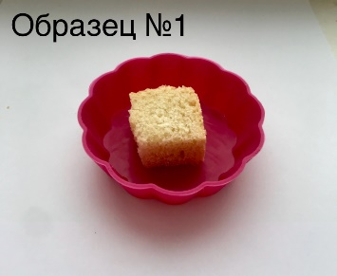 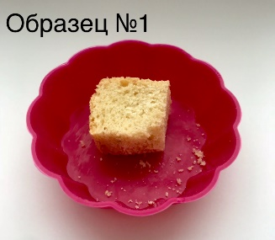 Белый пшеничный хлеб 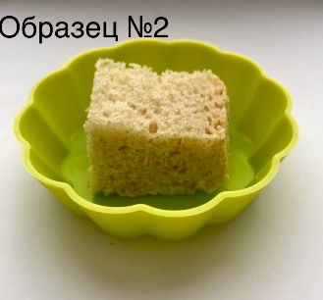 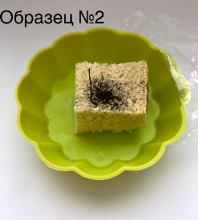 Белый пшеничный хлеб под пленкой
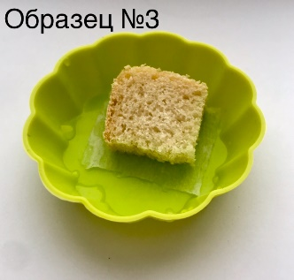 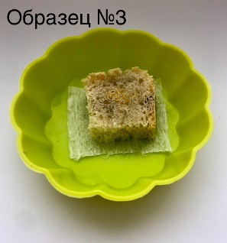 Белый пшеничный хлеб под пленкой,
на влажной салфетке
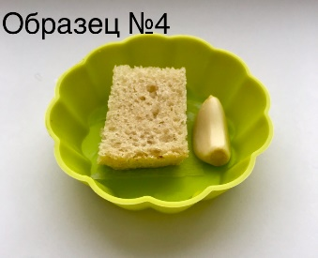 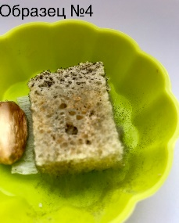 Белый пшеничный хлеб под пленкой, чеснок
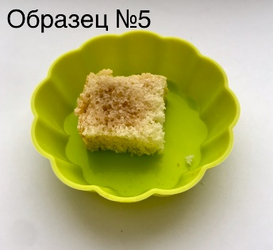 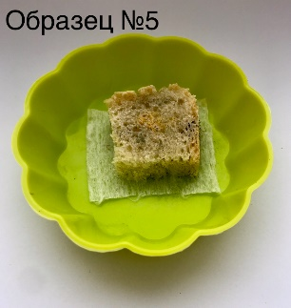 Белый пшеничный хлеб под пленкой, «Кока-
кола»
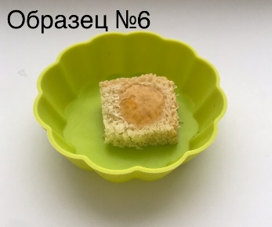 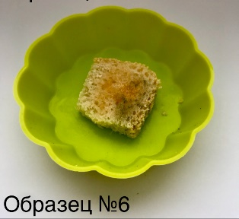 Белый пшеничный хлеб под пленкой,
абрикосовое варенье
На фото образцы 1-го столбца – начало проведения опыта, 2-го столбца – 8 день проведения опыта.
Приложение №5
ОПЫТ №2 Возможно ли появление плесени в жидкости
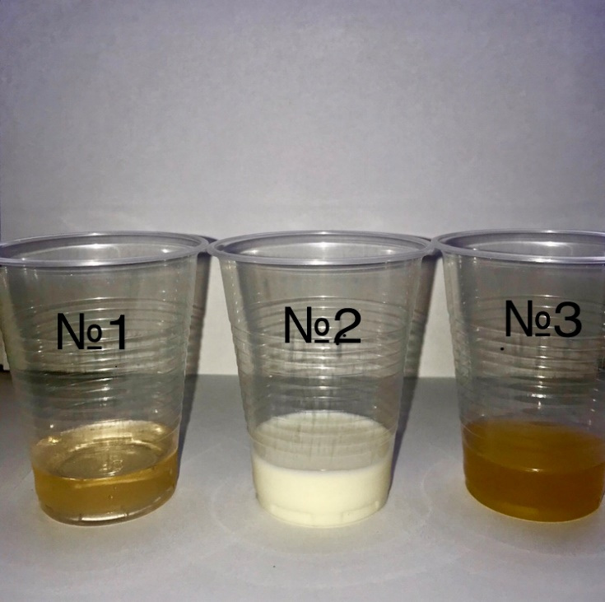
Начало проведения опыта
Образец №1 – Яблочный уксус
Образец №2 – Коровье молоко
Образец №3 – Напиток из имбиря, лимона, меда
8-й день проведения опыта
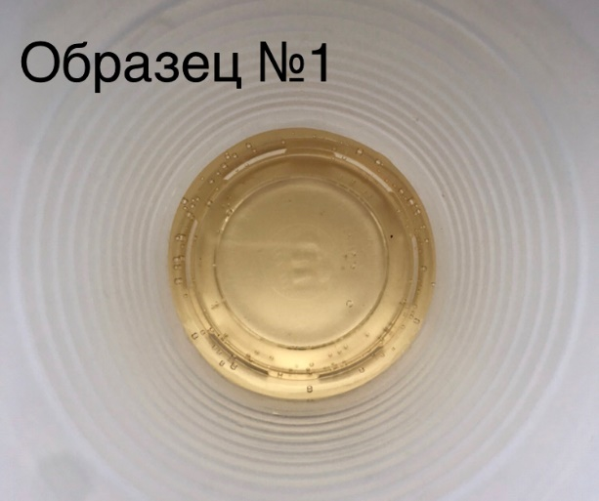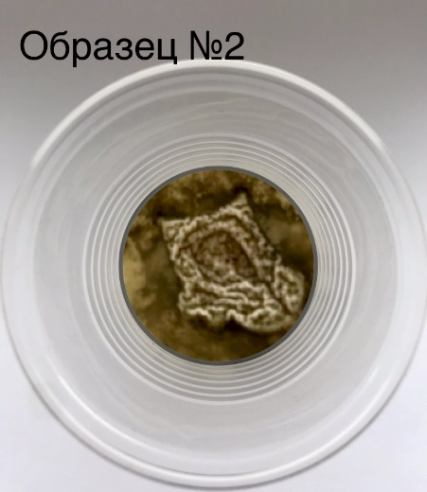
Образец №1 – плесень отсуствует Образец №2 – густая плесень
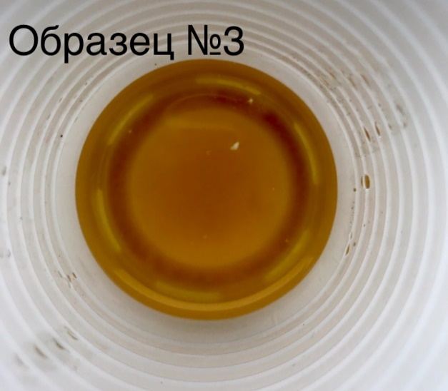
Образец №3 – маленькое пятно плесени
Приложение №6
ОПЫТ №3 Влияние электромагнитного излучения микроволной печи на образование плесени

Образцы белого пшеничного хлеба на 4-ый день наблюдений

- Образец, подвергшийся воздействию электромагнитного излучения

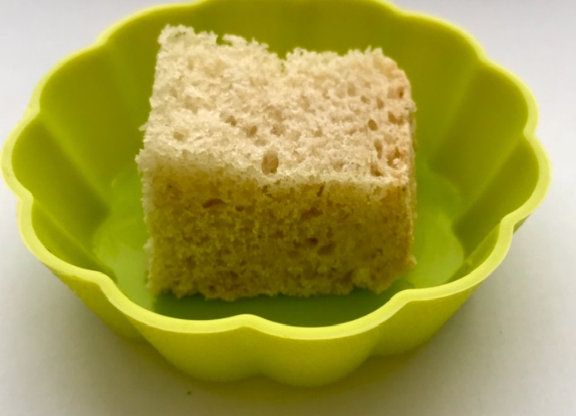

- Образец, не подвергавшийся воздействию электромагнитного излучения

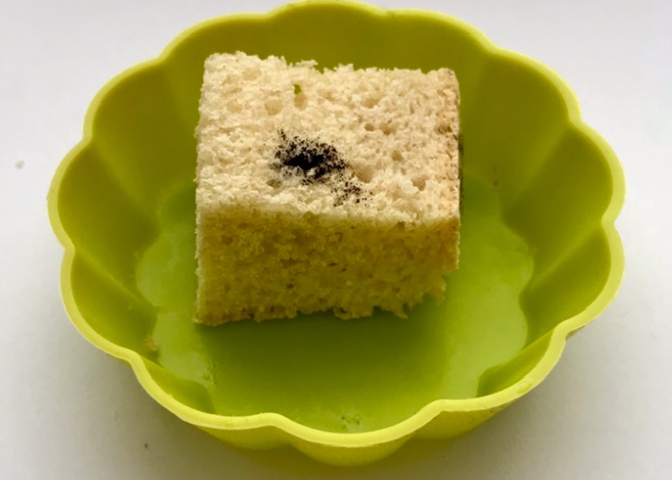
Приложение №7
ОПЫТ №4 Влияние антибиотика на образование плесени
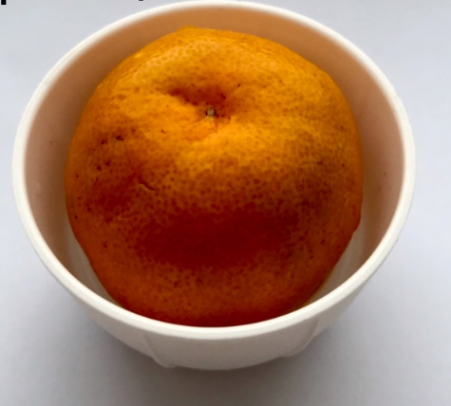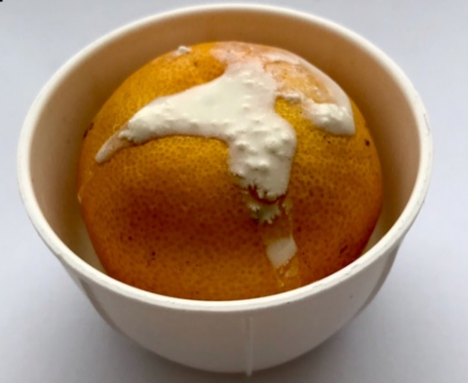
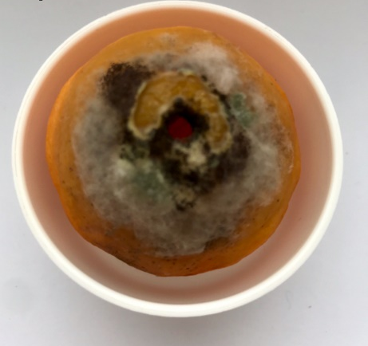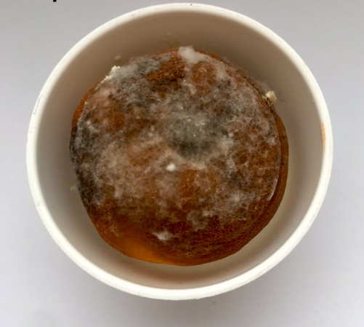
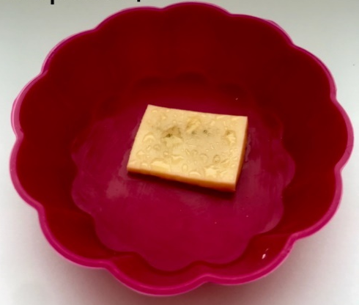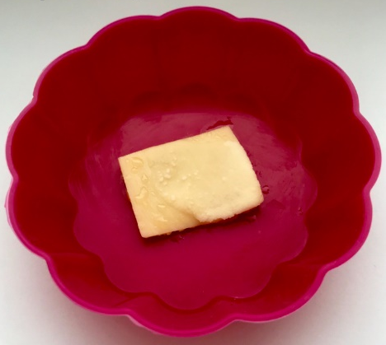
1 столбец – чистые образцы мандарина и сыра, увлажненные и помещенные под пленку. 1 и 8 дни проведения опыта.
2 столбец – образцы мандарина и сыра с добавлением антибиотика, помещенные под пленку. 1 и 8 дни проведения опыта.
Приложение №8
ОПЫТ №5 Пригодны ли заплесневевшие продукты в пищу при срезании с них участка с плесенью
Помидор с плесенью
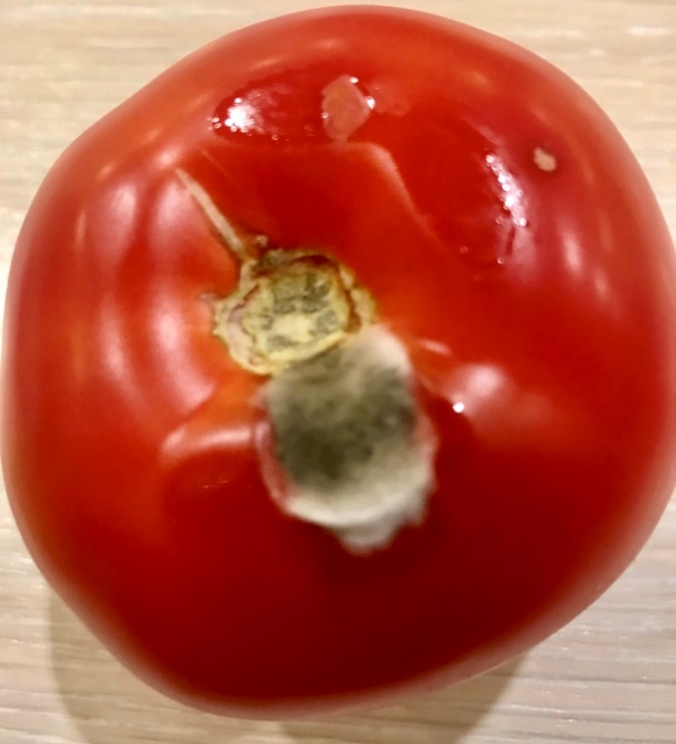
Помидор, с которого было срезано 2 см с плесенью.
Спустя 12 часов после среза.
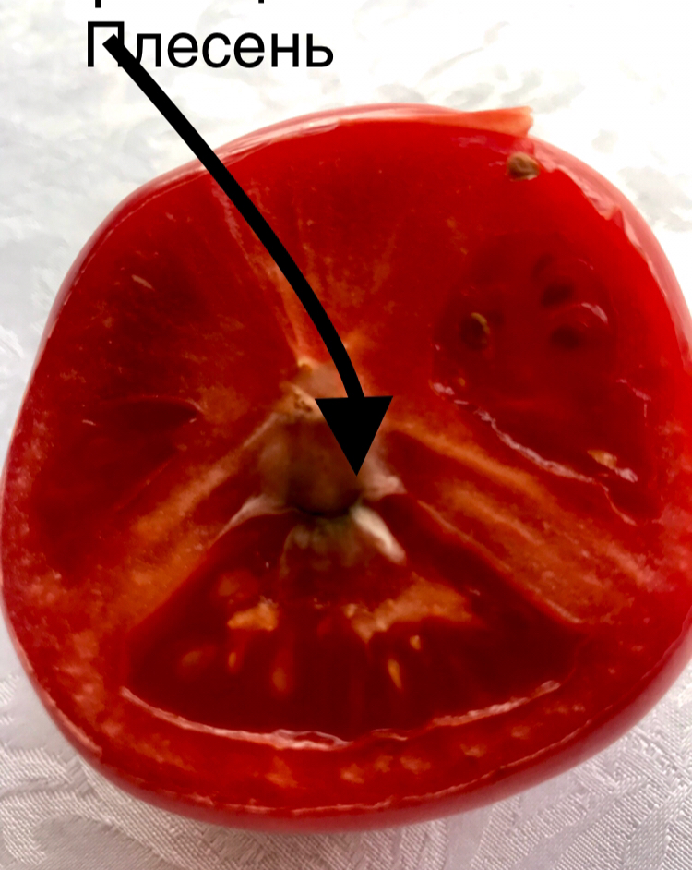
Приложение №9
Микроскопическое исследование полученных образцов плесени

